МКОУ «Гимназия №9» г. Черкесска

ТОРЖЕСТВЕННАЯ ЛИНЕЙКА
«Памяти павших - будьте достойны!»
посвященная Победе в Великой Отечественной войне и Международному Дню Родного языка

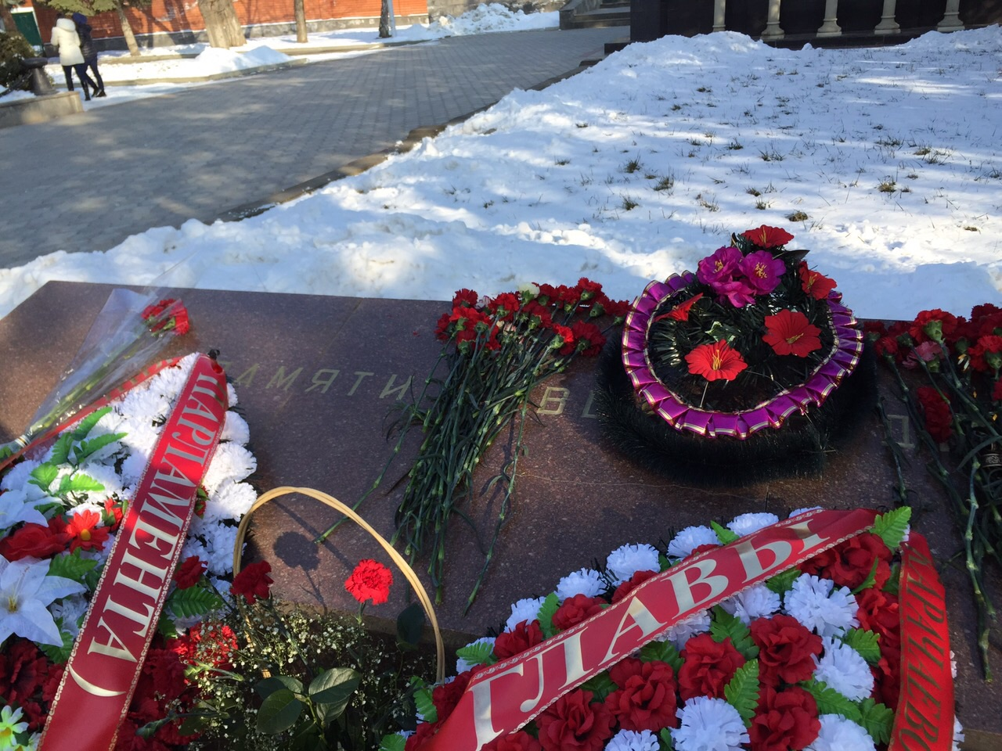

Черкесск 2017
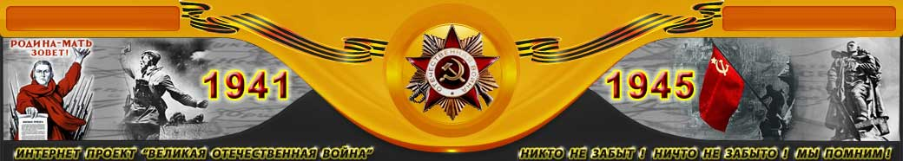
Линейка «Памяти павших - будьте достойны!», посвященная 70- летию Победы в Великой Отечественной войне и Международному Дню Родного языка
Дата проведения: 21 февраля 2017г.
Время проведения: 9.00
Место проведения: Аллея Героев в Парке Победы г. Черкесска
Участники: Ветераны Великой Отечественной войны, представители республиканской и городской общественности, учителя и учащиеся МКОУ «Гимназия №9», СМИ КЧР.
Автор-разработчик: Учитель высшей категории, Почетный работник Общего образования РФ, Магомедова Лаура Азретовна
Оборудование: тематическая муз. подборка, микрофоны, колонки
Цели:
- Формирование у учащихся чувства сопереживания с трагической судьбой героев Отечественной войны, восхищения и гордости за свой народ, проявивший стойкость и мужество в схватке с врагом.
- Формирование гуманистического мировоззрения, способности к нравственному саморазвитию, бережного отношения, как к родному, так и другим языкам, гордость за свой родной язык, чувство принадлежности к своим предкам, народу, культуре.
- Воспитание учащихся на примере массового подвига народа в годы ВОВ патриотизма, интернационализма и толерантности.
Ход мероприятия:
Построение. (Все учащиеся, гости выстраиваются на Аллее Героев согласно отведенным местам.)
Ведущий: Школа, внимание!
Уважаемый _______________________________________________________ ,
учащиеся 5-6 классов на торжественную линейку «Памяти павших будьте достойны!», посвященную__- летию Победы в Великой Отечественной войне и Международному Дню Родного языка построены. Разрешите начать линейку?
Ветеран ВОВ: Линейку начать разрешаю.
Ведущий: Добрый день, уважаемые гости, учителя, ребята. День, действительно добрый и теплый, не смотря на февральский мороз, так как сегодня, 21 февраля - Международный день родного языка, наши сердца обращены к Великому празднику Победы ____-летию со дня победы в Великой Отечественной войне.
Год 1945. Год 2017. С каждым годом все дальше и дальше от нас героические и трагические годы ВОВ. Между ними ___лет мира и памяти. Человеческая память! Время не властно над ней. И сколько бы лет и десятилетий ни прошло, люди снова и снова будут возвращаться к нашей Победе, ознаменовавшей торжество жизни над смертью.
Чтец 1: (БАЛОНСКИЙ ВОЛОДЯ)
Ведущий: На память приходят события давно минувшего времени. Никогда не померкнет подвиг солдата, стоявшего насмерть за победу. Сегодня к нам в гости пришли __________________________________________________________________________________________________________________________________________ и ветеран ВОВ – участник боев и сражений, который в числе миллионов воинов, отстоял свободу и независимость нашего Отечества, и спас от фашизма другие страны. Мы приветствуем дружными аплодисментами ветерана Великой Отечественной войны Шинкарева Михаила Мироновича Вам слово.
Чтец 2: Мы помним всех по именам, (ТЕМРЕЗОВА М.)
И всех обнять мы рады!
От всей души спасибо Вам,
Спасибо вам, солдаты! (вручает цветы ветерану)
Ведущий: Да, невозможно память не сберечь,
Коли отцам пришлось за землю лечь…
Чем гуще мгла давно ушедших лет,
Тем ярче звезд неповторимый свет
В боях за Родину погибли, пропали без вести и умерли от ран в период Великой Отечественной войны 1941-1945 г
5253 жителей Зеленчукского района, 1680 жителей А-Хабльского района, 1774 жителей Хабезского района, 1187 жителей г. Карачаевска, 690 жителей Урупского района, 1087 жителей Карачаевского района, 1244 жителей Малокарачаевский район, 734 жителей Прикубанского района, 2627 жителей Усть-Джегутинского района.
Чтец 3: (САЛПАГАРОВА АЛИНА)
Бу эсгертме этилгенди
Сослан ташдан, къадамадан,
Аууш сакълаб ёлгенлеге
Ол саугъады таулуладан.
Биз салгъанбыз эсгертмени
Ёхтемлеге, джигитлеге,
Бизге джашау, хорлам бериб,
Ёлюб кетген шейитлеге.
Ведущий:. 4 года шла Великая Отечественная Война – это 1418 дней и ночей! Самая страшная в истории человечества. Война, втянувшая 61 государство, 110 млн. солдат и около 30 миллионов погибших людей! Они не пощадили своей жизни ради нашей победы! Все меньше на Земле тех, кто завоевал Священную Победу. Тех, кто шел в бой за Родину, выстоял и победил… Тех, кто ради дела сердце отдать был готов… Почтим минутой молчания тех, кто пал на полях сражения, тех, кто дожил до Победы, но не дожил до сегодняшнего дня. Вечная Память! Вечная Слава!
Объявляется минута молчания. (Минута молчания – на фоне метронома)
Чтец 4 (УЗДЕНОВА ВЕРОНИКА)
От бескрайней равнины сибирской
До кавказских рек и высот
Поднимался народ богатырский,
Наш великий, могучий народ!
Выходил он: свободный и гордый,
Отвечая войной на войну,
Постоять за кавказские горы,
За могучую нашу страну!

Ведущий: Горы молчаливо хранят подвиги погибших солдат. В истории Великой Отечественной войны яркой страницей вписаны подвиги и наших земляков, представителей всех народов, населяющих нашу многонациональную республику. Храбрые, бесстрашные воины: карачаевцы, русские, черкесы, абазины, ногайцы, осетины и представители других народностей приняли самое активное участие в битве за Великую Победу. Где бы ни сражались посланцы Карачаево-Черкесии, они были связаны с родным краем, языком, на котором говорили их отцы и деды.
Чтец 5 (ТОКОВ ДАМИР)
Сюелеме, сауут алыб чегимде,
Джау самолет учмаз ючюн кёгюмде.
Ачы сууукъ санларымы бюгалмаз.
Джаным саудан чекден бир джан ёталмаз.
В боях за Родину смертью храбрых пали писатели - Исса Каракотов, Хасан Бостанов, Хасан Вулатуков, Даут Байкулов, поэты - Магомет Урусов, Тохтар Борлаков, Керим Унежев, Нух Меремкулов, Хасан Карданов. Мужественно сражались против немецко-фашистских захватчиков Умар Хабеков, Аскер Бархозов, Юнус Каракетов, Кичибатыр Хайыркизов, Хмара Дагужиев, Карабит Хамуков.
Самоотверженно боролись против фашизма и советские женщины. Среди них: Шура Лемешова, Рая Дарага, Шерифат Токова, Саният Махова, Рая Баландин, Катя Медняк, Надя Супрунова, Зоя Куатова, Зухра Эркенова, Халимат Эбзеева, Фатима Чичханчиева, Зурият Тлисова, Вера Цаллагова, Зоя Аюбова, Аушнат Алибердиева, Сапхан Мамхягова и многие другие.
Ведущий: Великие жертвы принес наш народ во имя освобождения любимой Родины. Дорогие ветераны! Судьба нашей страны в надежных руках ваших сыновей, внуков и правнуков. И никогда не кончится Россия, потому что есть у нас юные защитники Отечества.
Чтец 6 (САРЫЕВА АИДА)
Майор привёз мальчишку на лафете.
Погибла мать. Сын не простился с ней.
За десять лет на том и этом свете
Ему зачтутся эти десять дней.

Его везли из крепости, из Бреста.
Был исцарапан пулями лафет.
Отцу казалось, что надежней места нет
Отныне в мире для ребенка нет.

Отец был ранен, и разбита ушка.
Привязанный к щиту, чтоб не упал,
Прижав к груди заснувшую игрушку,
Седой мальчишка на лафете спал.

Мы шли ему навстречу из России.
Проснувшись, он ахал войскам рукой…
Ты говоришь , что есть ещё другие,
Что я там был и не ора домой…

Ты это горе знаешь понаслышке,
А на оно оборвало сердца.
Кто раз увидел этого мальчишку,
Домой прийти не сможет до конца.

Я должен видеть теми же глазами,
Которыми я плакал там, в пыли,
Как тот мальчишка возвратился с нами
И поцелует горсть своей земли.

За всё, чем мы с тобою дорожил,
Призвал нас к бою воинский закон.
Теперь мой дом не там, где прежде жили,
А там, где отнят у мальчишки он.
Ведущий: … Если бы горы Кавказа могли говорить, они рассказали бы всему миру о том, как мужественно сражались воины-горцы! В канун Великой победы настоящее время мировое сообщество уделяет большое внимание проблемам сохранения и развития родного языка. Так, 2015 год объявлен Президентом КЧР Р.Б. Темрезовым «Годом родного языка», ибо где, как не в многонациональной республике, богатой традициями и обычаями в семье, по всем канонам горского этикета закладываются азы языка, национальных традиций и национальной культуры. И сегодня 21 февраля, который объявлен Всемирной организацией Объединенных наций Международным днем Родного языка, хочется рассказать о мужестве наших земляков на фронтах Великой отечественной на их родном языке.
Литературная композиция членов КИД на родных языках, о героях Советского Союза, Героях России, их подвигах на фронтах ВОВ (в приложению к сценарию)
Ведущий: Минуло 70 лет, как кончился кошмар, но помнят это время ветераны, им память душу обжигает, как пожар, и все еще болят былые раны. Нет в России семьи, которую война обошла стороной. Война пронеслась через судьбы каждой семьи, разрушила счастье, уничтожила все, что создавалось мирным трудом. Поэтому в этот день в каждой семье вспоминают тех, кто остался на полях сражений, и тех, кто после войны налаживал мирную жизнь.
(уч-ся читают выдержки из школьных сочинений о своих прадедах, участвовавших на фронтах ВОВ, демонстрируя портреты в рамках – четверо: КАППУШЕВ МУССА, ТАМБИЕВ ТАУЛАН, ЛЕПШОКОВА, ХУБИЕВА)
Ведущий: Совсем скоро наша страна будет отмечать великий праздник - 70-летие со Дня Победы в Великой Отечественной войне. Победа. Мир. Что может быть проще, сильнее и человечнее этих слов? Мир. Народ ждал тебя четыре года. Четыре долгих года он шёл к тебе дымными полями сражений, хоронил своих сыновей, недоедал и недосыпал, тянулся из последних сил и всё же выстоял и победил. Разные были имена... Разные народности.... Но все стали братьями и сестрами по крови, потому что проливали свою кровь на одном великом поле битвы. Память о тех страшных годах, о людях, положивших свои жизни во имя свободы и мира, должна быть Вечной.
Ведущий: По традиции в эти памятные для всего мира дни миллионы людей приходят к мемориалам погибших героев, чтобы склонить свои головы перед солдатами сороковых.
Чтец 7 (САЛПАГАРОВА АЛИНА)
Мамыр джашау ёмюрлеге
Джер юсюнде орналсын.
Рахатлыкъны деу тереги
Чагъыб, джашнаб чайкъалсын.

Джарыкъ, къууанч тауушладан
Таула-тюзле толсунла,
Урушну зор сауутлары
Музейде тот болсунла.

Чтец 8 /музыка/ (УРУСОВА, МАМЧУЕВА)
Солнце Родины любимой озаряет всё вокруг
И взлетает белокрылый
Шарик мира с наших рук.
Ты лети, лети по свету,
Шарик мой, из края в край!
Слово мира и привета
Всем народам передай!

Ведущий: Во имя Отчизны –
Дети (хором)- Победа
Во имя живущих
Дети (хором)- Победа
Во имя грядущих –
Дети (хором)- Победа
Ведущий 1: Человеческая память! Время не властно над ней. И сколько бы лет и десятилетий ни прошло, люди снова и снова будут возвращаться к нашей Победе, ознаменовавшей торжество жизни над смертью. Традиционно, каждый год наша школа возлагает цветы к Вечному огню в память о тех, кто отдал свои жизни за нашу спокойную мирную жизнь. Мы благодарим наших гостей за участие, и предлагаем всем участником пройти на возложение цветов.

